# הצעה למבדק בנושא הזרם והמטען החשמלי

**כל השאלות מתוך ערכת ה.ל.ה – חשמל**

1. ככול שעוצמת הזרם גדולה יותר משמעות הדבר היא:
   1. שמספר המטענים העוברים דרך חתך המוליך ביחידת זמן קטן יותר
   2. שמספר המטענים העוברים דרך חתך המוליך ביחידת זמן גדול יותר
   3. מספר המטענים ליחידת זמן אינו קשור לעוצמת הזרם
2. האם משפיע מגנט על מחט מצפן?
   1. אין כל השפעה למגנט על מצפן.
   2. המגנט יגרום למחט המצפן להסתובב במהירות הולכת וגדלה.
   3. המגנט יגרום למחט המצפן לסטות מכיוונה המקורי.
   4. המגנט עלול להיפגע מהמצפן ולאבד את המגנטיות שלו.
3. נתון המעגל הבא:

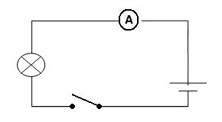

* 1. מה יראה האמפרמטר כאשר המפסק פתוח?
     1. אין זרם במעגל
     2. זרם גדול מאוד
     3. האמפרמטר אינו מחובר נכון ולכן לא יראה את הקריאה הנכונה.
  2. האם הנורה מאירה כאשר המפסק פתוח? הסבירו.
  3. סוגרים את המפסק. האם הזרם במעגל ישתנה בעקבות כך? הסבירו.
  4. הוסיפו לציור חץ המייצג את כיוון הזרם המוסכם.

1. אסף וסיגל מתווכחים ביניהם על עוצמת הזרם במעגל הבא: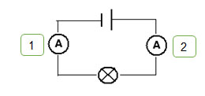  
   אסף טוען שהזרם שיראה אמפרמטר 1 יהיה קטן יותר  
   מהזרם שיראה אמפרמטר 2 כי הזרם היוצא מהסוללה   
   נחלש לאחר שהוא עובר בנורה. סיגל טוענת   
   שהזרם לאורך כל המעגל קבוע.  
   1. מי לדעתכם צודק, אסף או סיגל? הסבירו את תשובתכם.
   2. הציעו שיטה נוספת לבדוק את עוצמת הזרם במקומות שונים במעגל.
   3. האם תשובתכם תשתנה אם במקום נורה נחבר למעגל מכשיר חשמלי?
2. התרשים הבא מראה סוללה ונורה המחוברות ע"י תיילי חשמל לחומרים שונים. הקיפו בעיגול את כל המצבים בהם הנורות יאירו.
3. 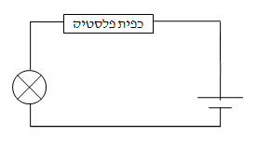
4. 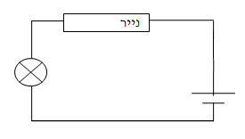
5. 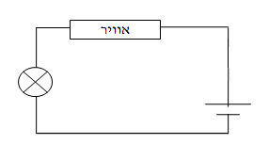
6. 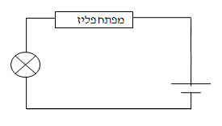
7. המשפטים הבאים מתייחסים לעוצמת הזרם דרך מוליך במעגל חשמלי טורי. השלימו:
8. ככל ששטח החתך של המוליך גדול יותר מספר האלקטרונים גדל . על כן עוצמת הזרם______________.
9. ככל ששטח החתך של המוליך קטן יותר מספר האלקטרונים העוברים קטן יותר ולכן עוצמת הזרם ____________.
10. ככול שאורך המוליך גדול יותר ההתנגדות _________ ולכן עוצמת הזרם _________.
11. לפניכם תרשים של מערכת שבה מחוברים אמפרמטר ושני מפסקים פתוחים.

מפסק 1

מפסק 2

A

* 1. על מנת שאמפרמטר A יראה את הזרם הגדול ביותר יש לסגור את המפסקים הבאים:
     1. מפסק 1 בלבד
     2. מפסק 2 בלבד
     3. מפסקים 1 ו- 2
     4. אין לסגור אף מפסק.
  2. הסבירו את תשובתכם.